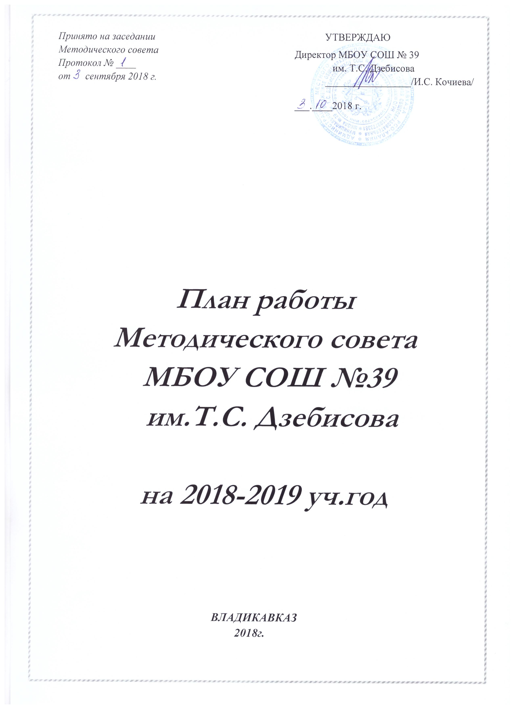

Структура
Методического совета МБОУ СОШ № 39 им. Т.С. Дзебисова
Председатель – Цгоева С.А., зам. директора по УВР
Члены Методического совета:
- Кочиева И.С. – директор школы;
- Козаева Ж.Я. – зам.директора по УВР;
- Кибилова К.В. – зам.директора по ВР;
- Руководители школьных методических объединений:
№ | Ф.И.О. | Должность | МО учителей по предметам
 | Тетермазова  Изольда Эльбрусовна | Учитель  математики | Математика, физика, информатика, химия, биология
 | Егиазарян  Ида Маисовна | Учитель  русского языка | Русский язык и литература
 | Цопанова Ирина Таймуразовна | Учитель истории и обществознания | История и обществознание, география
 | Губиева  Белла Аслангереевна | Учитель  родного языка | Родной язык и литература
 | Дмитриева  Лариса Витальевна | Учитель начальных классов | Начальные классы
 | Николенко Марина Константиновна | Учитель  английского языка | Иностранные языки
 | Канукова  Светлана Харитоновна | Учитель музыки | Музыка, ИЗО, физическая культура, технология, ОБЖ
 | Амилаханова Рима Газановна | Учитель родного языка | Классные руководители

МЕТОДИЧЕСКАЯ ТЕМА ШКОЛЫ: «Современный урок как необходимый фактор качества образования»
Цель: повышение теоретических и практических знаний педагогов в области методики проведения современного урока и его общедидактического анализа.
Задачи на новый учебный год
- Достижение оптимальных конечных результатов учебно-воспитательного процесса за счет повышения квалификации педагогических кадров, стимулирования учителей к обмену опытом, применения инновационных педагогических технологий и методик.
- Обеспечение готовности и успешности участия в государственной (итоговой) аттестации.
- Создание условий для развития познавательных и интеллектуальных способностей обучающихся, имеющих высокий уровень мотивации к учебной деятельности.
- Обеспечение научно – методического сопровождения реализации ФГОС в начальном и основном звене школы.
- Обеспечение готовности и успешности участия обучающихся во всероссийских проверочных работах.
- Совершенствование условий для сохранения и укрепления здоровья обучающихся и трудового коллектива, развитие физической культуры и интереса к спорту, формирования здорового образа жизни;
- Обеспечение условий для эффективного оказания помощи детям, нуждающимся в психолого-педагогической и медико-социальной помощи.
Приоритетные направления методической работы на 2018 - 2019 учебный год:
- повышение и совершенствование педагогического мастерства через максимальное использование возможности урока как основной формы организации образовательной деятельности, через проведение предметных недель, взаимопосещение уроков, активное участие в семинарах, конференциях, творческих мастерских;
- организация деятельности профессиональных объединений педагогов;
- обеспечение методическими и практическими материалами методической составляющей образовательной деятельности через использование Интернет, электронных баз данных и т.д.;
- формирование у обучающихся мотивации к познавательной деятельности;
- создание условий для обеспечения профессионального самоопределения школьников;
- психолого-педагогическое сопровождение образовательной программы школы.
- отслеживание динамики здоровья учащихся;
- разработка методических рекомендаций педагогам школы по использованию здоровьесберегающих методик и преодолению учебных перегрузок школьников.
- Мониторинг качества знаний учащихся;
- Реализация ФГОС ООО в 5-8 классах.

План работы методического совета МБОУ СОШ №39 им. Т.С. Дзебисова на 2018 – 2019 учебныйгод

Месяц | Тематика заседаний методического совета
Август  Октябрь | Анализ методической работы школы за 2017-2018 учебный год
Август  Октябрь | Анализ составления рабочих программ по учебным предметам, элективным курсам, курсам внеурочной деятельности. Проверка готовности к утверждению.
Август  Октябрь | Анализ составления рабочих программ воспитательной направленности, программ воспитания и планов работы классных руководителей. Оценка соответствия структуры и направлений работы плану и Программе развития школы.
Август  Октябрь | Приоритетные задачи методической работы в новом учебном году. Согласование планов работы ШМО.
Август  Октябрь | Анализ результатов ГИА. Планирование работы ШМО по ликвидации недочётов, выявленных при итоговой аттестации учащихся
Август  Октябрь | Повышение квалификации педагогов. Аттестация педагогических работников
Август  Октябрь | Контроль выявления одаренных, способных, высоко мотивированных обучающихся и вовлечение их в олимпиадное движение, конкурсы и соревнования. Оценка подготовки школьников к всероссийской олимпиаде школьников.
Август  Октябрь | Создание творческой группы по подготовке педсовета «Мотивация учения – основное условие успешного обучения»
Ноябрь | Анализ результатов обучения учащихся за 1 четверть.
Ноябрь | Анализ результатов школьных олимпиад. Подготовка и участие в муниципальном этапе предметных олимпиад
Ноябрь | Организация подготовки учителей и учащихся к ГИА
Ноябрь | Система работы учителей-предметников с неуспевающими и слабоуспевающими учащимися.
Ноябрь | Создание творческой группы по подготовке педсовета «Образовательный процесс в условиях реализации ФГОС НОО и ФГОС ООО: проблемы контроля и оценки планируемых результатов»
Январь | Анализ результатов обучения учащихся за 1 полугодие.
Январь | Анализ результатов предметных олимпиад муниципального уровня.
Январь | О ходе реализации ФГОС ООО
Январь | Об итогах работы методических объединений за 1полугодие
Январь | Создание творческой группы по подготовке педсовета «Воспитательная работа в современной школе. От коллективизма к взаимодействию»
Март | Подготовка выпускников школы к ГИА.
Март | Анализ результатов обучения учащихся за 3 четверть. Итоги ВШК.
Март | Работа по преемственности начальной и основной школы: 1) социально-педагогическая характеристика обучающихся 5 классов;  2) мониторинг уровня психологической комфортности обучающихся, уровня мотивации к учению в 5 классе;  3) проблемы преподавания учебных предметов в 5 классе;  4) рекомендации по проведению промежуточной и итоговой аттестации обучающихся.
Май | Выполнение программ в теоретической и практической части за 2017-2018 учебный год
Май | Итоги работы за год: 1) итоги работы учителей – предметников; 2) рекомендации по итогам проведения предметных недель в ШМО; 3) Организация повышения квалификации и аттестации педагогов в 2019-2020 учебном году;
Май | Планирование методической работы на 2019-2020 учебный год

